|  |  |
| --- | --- |
|  | Specyfikacja techniczna |
| **Tytuł:** | **Wykonanie termo i hydro izolacji dachu hali B-39** |  | **Zakład:** | **SKF Polska S.A.** |
| **Projekt ID:** |  |  | **Kanał:** |  |
| **Tech. Spec. ID:** | 03-02-2025 |  | **Lider projektu:** | Paweł Biały |
| **Wydanie:** | 1 |  | **Autorzy:** | Paweł Biały |
| **Last Edited:** |  |  | **Telefon:** | +48 661 611 888 |
| **Status:** |  |  | **Fax:** | - |
| **Grupa towarowa:** |  |  | **Adres:** | 61-022 Poznań,  Nieszawska 15, Polska |
| **IRE Numer:** |  |  | **Email** | pawel.bialy@kbpoznan.pl |

**1. Cel i przedmiot zamówienia**

* 1. Cel zadania

Celem zadania jest wykonanie izolacji wodnej oraz termicznej pokrycia dachu hali przemysłowej na terenie fabryki SKF Polska S.A. w Poznaniu.

* 1. Przedmiot zamówienia

Przedmiotem zamówienia jest wykonanie warstwy bezspoinowej hydroizolacji i termoizolacji w technologii natryskowej pianki PUR o średniej grubości min. 3cm wraz z powłoką zabezpieczającą. Piana musi zabezpieczać dach, przejścia kanałów wentylacyjnych i technologicznych przez dach oraz miejsca połączeń okien dachowych z dachem.

UWAGA: Piana musi posiajać klasyfikację odporności na ogień Broof (t1), zgodnie z PN-EN 13501-5:2026 metoda 1, dla dachu szedowego o kącie nachylenia nachylenia 30 stopni.

W zakresie zamówienia jest wykonanie izolacji na dachu „szedowym” hali B-39 o powierzchni około 18 000 m2 – Załącznik 1.

Zakłada się położenie warstw piany bezpośrednio na istniejącą papę, po uprzednim przygotowaniu podłoża, np. usunięciu bąbli i spękań papy.

* 1. Charakterystyka obiektu :

Halę produkcyjną zaprojektowano o konstrukcji stalowej ramowej wiązarami i

płatwiami kratowymi tworzącymi dach szedowy, wsparty na siatce słupów 12m x24m. Wysokość do spodu konstrukcji dachu określono na 6,60m, natomiast

poziom wierzchu fundamentów przyjęto na rzędnej -0,95m.

Zgodnie z dokumentacją archiwalną dla tego obiektu zastosowano projekt

powtarzalny segmentu dachowego 12m x 24m typu „Bielsko” wg opracowania

„Motoprojektu” Warszawa nr MBK-3826. Przekrój powierzchni dachu szedowego stanowi Załącznik nr 2. Konstrukcja ścian i pokrycie dachu

wykonane w lekkiej obudowie – ściany z płyt PW8 na fundamentach

żelbetowych, dach pokryty blachą trapezową z ociepleniem i pokryciem z papy

termozgrzewalnej.

**2. Terminy wizji lokalnej, złożenia ofert i realizacji.**

* wizja lokalna do 15.02.2025 r.
* złożenie ofert do 20.02.2025 r.
* termin realizacji: do uzgodnienia

**3. Serwis i gwarancja**

Minimalny okres gwarancji na szczelność pokrycia wynosi 60 miesięcy.

**4. Środowisko, Zdrowie i Bezpieczeństwo**

Wszystkie użyte materiały musza posiadać odpowiednie atesty, oceny techniczne, dopuszczenia do stosowania w budownictwie.

Zakres zadania musi być wykonane zgodnie z warunkami BHP i P-poż. obowiązującymi w SKF POLSKA S.A., zgodnie z Załącznikiem 3.

Wykonawca w ramach oferty wycenia zabezpieczenie miejsca pracy i utylizacje wszystkich odpadów powstałych w trakcie prac.

**6. Załączniki**

Załącznik 1 - Sytuacja w terenie i zdjęcia obrazujące stan pokrycia dachu

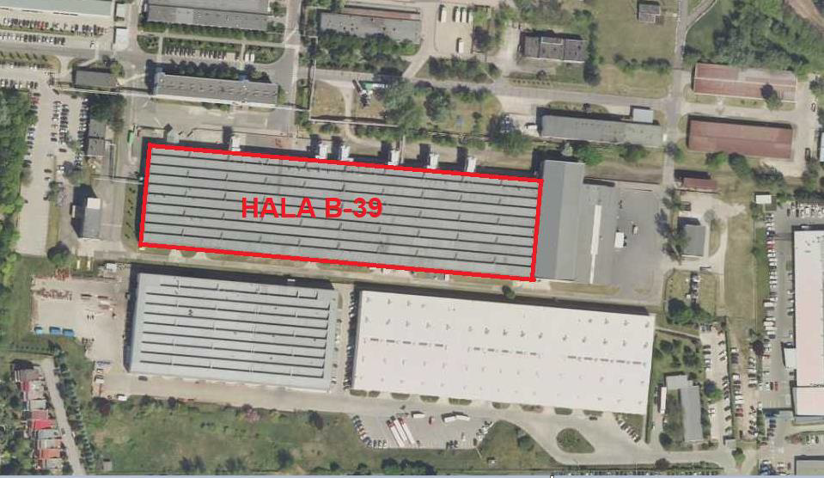

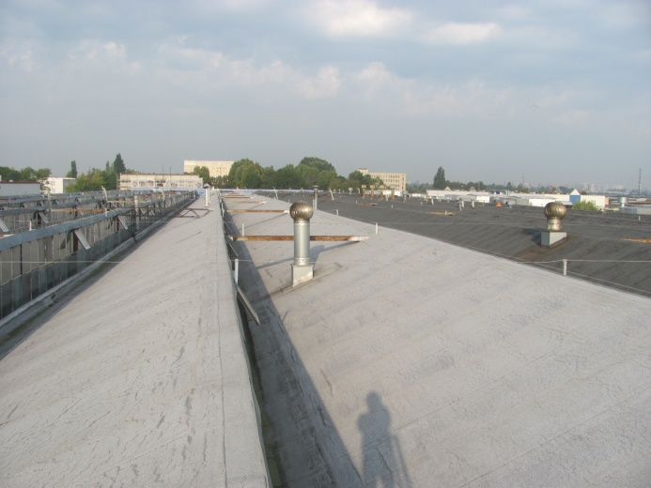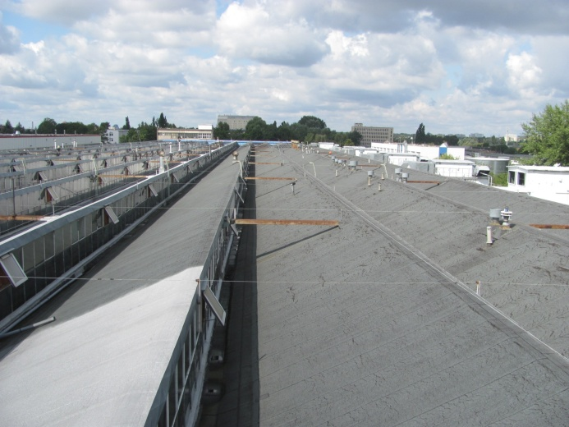

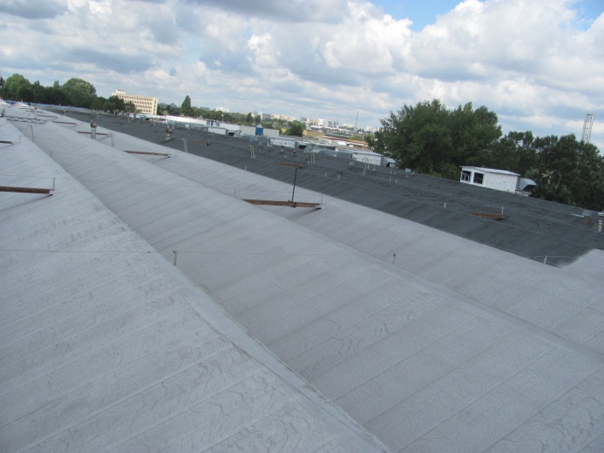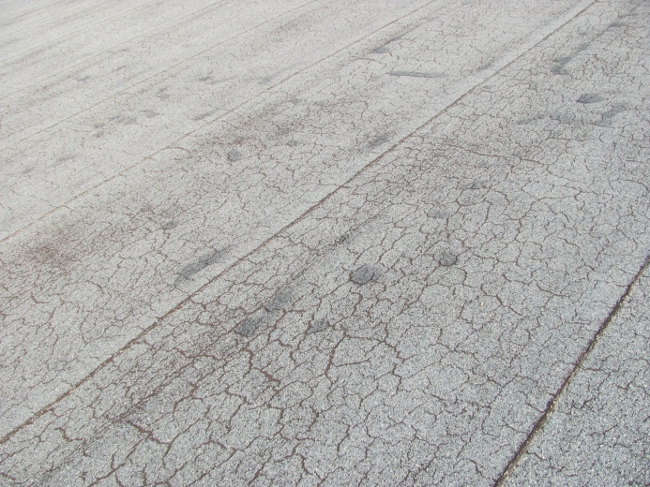

Załącznik 2 – Przekrój dachu wg projektu archiwalnego

Załącznik 3 – Zasady EHS